Тема 16. Поймай давление: Учимся РАБОТАТЬ с барометром

Автор: Шугаипова Л.Р.

Аннотация. Раскрой секреты погоды! Научись измерять атмосферное давление барометром и узнай, как это помогает предсказывать изменения в атмосфере.
Abstract. Uncover the secrets of the weather! Learn to measure atmospheric pressure with a barometer and discover how it helps predict changes in the atmosphere.

В этом видео вы узнаете:
- Что такое атмосферное давление? Узнаем, почему нас не "сплющивает" воздухом, и как это связано с погодой. Станем настоящими повелителями атмосферы!
- Зачем измерять давление? Узнаем, как предсказывать штормы, планировать полеты и даже понимать, когда и почему болит голова у бабушки!
- Наука – это приключение! Почувствуем себя первооткрывателями, проводя собственные измерения и делая важные выводы.
- Кем ты станешь? Возможно, ты будущий метеоролог, летчик, нефтяник или даже космонавт!

Помните о безопасности!
- Не ходите в одиночку!
- Только взрослые рядом!
- Днем светлее и безопаснее!
- Одевайтесь по погоде!
- Смотрите по сторонам!
- Берегите приборы!
Цели нашего захватывающего задания:
Главная цель: Научиться измерять атмосферное давление с помощью барометра, как это делают опытные исследователи.
Наши задачи:
  - Выучим сложные слова и узнаем, что они значат.
  - Научимся пользоваться барометром как профессионалы.
  - Разгадаем секрет давления и узнаем, почему оно меняется.
Наши инструменты (и немного физики):
- Барометр-анероид – верный помощник в измерении давления! (рис. 1).
- Высотомер – прибор, который помогает узнать, на какую высоту мы забрались (рис. 2).
Тайны атмосферного давления.
Представьте, что на нас постоянно давит огромный "столбик" воздуха, который тянется высоко в космос! Но мы этого не чувствуем, потому что у нас внутри тоже есть давление, которое помогает нам держать форму.
Что такое атмосферное давление?
Атмосферное давление – это сила, с которой воздух давит на все, что находится на Земле.
- 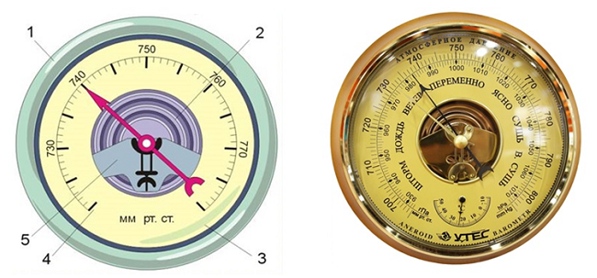
Рис. 1 – Барометр-анероид: 1 – корпус, 2 – гофрированная металлическая пустотелая коробочка, 3 – стекло, 4 – шкала, 5 – металлическая плоская пружина

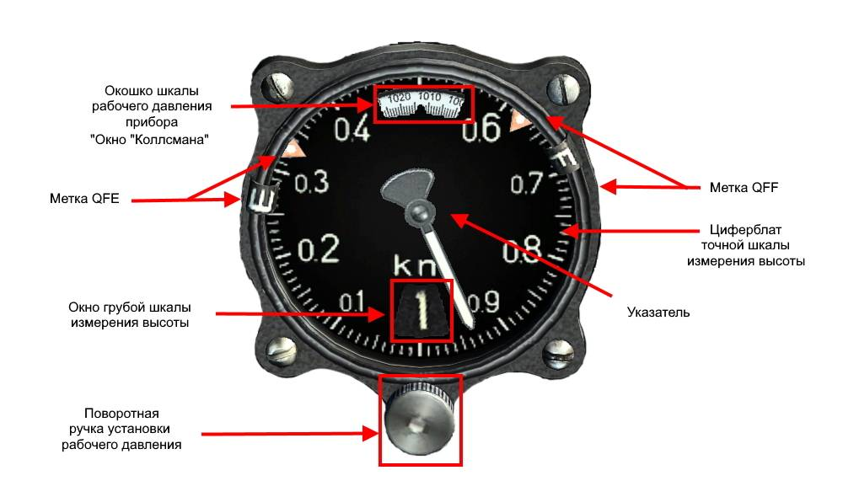
Рис. 2 - Высотомер

Кто изобрел барометр?
- Сначала был ртутный барометр, который придумал ученый Торричелли. Но ртуть – это опасно для здоровья!
- Потом появился барометр-анероид, который изобрел инженер Види. Он более безопасный и удобный.
  - Внутри этого барометра есть специальная коробочка, которая сжимается и разжимается под действием давления. Эта коробочка связана со стрелкой, которая показывает давление на шкале.
Как измеряют давление?
- Раньше измеряли в миллиметрах ртутного столба (мм рт. ст.).
- Сейчас измеряют в паскалях (Па).
Запомните: Чем выше мы поднимаемся в горы, тем меньше становится давление. Проверим?
7. Приключение начинается! Измеряем давление.
- Повторяем термины: Что значит атмосферное давление? Что такое барометр?
- Выбираем место для исследования: Парк, холм или даже лестница в школе.
- Едем на место.
  - Измеряем давление в первой точке.
  - Поднимаемся выше (или спускаемся).
  - Измеряем давление во второй точке.
  - Сравниваем результаты и делаем выводы!
Помните формулу: на каждые 12 метров высота давление падает на 1 мм рт.ст.
Подведение итогов и результатов.
Навыки, приобретенные обучающимися, будут полезны при ориентировании на местности, при участии в туристических маршрутах, конкурсах и слетах, при выборе профессии в области метеорологии для определения прогноза погоды, нефтяной промышленности, медицине, авиации и др.
Уровни результатов обучения.
1. Первый (низкий) уровень:
- ученик знает определения терминов: атмосферное давление, воздушный столб, трубка Торричелли, ртутный столб, нормальное давление ртутный барометр, барометр-анероид.
- ученик знает, что такое барометр-анероид и для чего он применяется.
2. Второй (средний) уровень:
- включает первый (низкий) уровень;
- ученик объясняет различия между ртутным барометром и барометром-анероидом, может рассказать про опыт Торричелли, может рассказать принцип работы барометра-анероида;
- ученик умеет пользоваться барометром-анероидом, отслеживать изменения давления с высотой, объяснять причины изменений давления.
3. Третий (высокий) уровень:
- включает второй (средний) уровень;
- ученик умеет составлять ситуационные задачи, предполагающие поиск объекта для измерения давления, формулировать их условия и организовывать работу по их решению.

Литература
- Хабутдинов Ю.Г., Шанталинский К.М. Метеорология и климатология. Учение об атмосфере. Казань: Изд-тво Казанского университета, 2000. – 257с.
- Шиловцева О.А Атмосферное давление. В книге: Эколого-климатические характеристики атмосферы в 2015 г. по данным метеорологической обсерватории МГУ им. М.В. Ломоносова. МГУ им. М.В. Ломоносова, географический факультет, биологический факультет, Институт проблем экологии и эволюции РАН им. А.Н. Северцова. Москва, 2016. - С. 55-60.
- Карягин Ф.А. Атмосферное давление. В сборнике: Экологическая энциклопедия Чувашской. Методическая разработка урока по теме «Атмосферное давление».
- Пролеева Г.И. В сборнике: Интеграция науки и общества в современных социально-экономических условиях / Сборник научных статей. - Москва, 2021. - С. 44-51.

Тестовые задания
1. Дайте определение термина "Атмосферное давление".
A) Давление воздушных масс, действующих на поверхность земли.
Б) Величина, характеризующая силу ветра.
В) Уровень влажности воздуха.
Г) Высота воздушного слоя над поверхностью планеты.

2. Чем отличается Ртутный барометр от Барометра-анероида?
A) Ртутный барометр менее точный.
Б) Барометр-анероид не содержит жидкости.
В) Оба прибора одинаково точные.
Г) Ртутный барометр используется исключительно профессионалами.

3. Кто является автором открытия первого жидкостного барометра?
A) Галилео Галилей.
Б) Исаак Ньютон.
В) Блез Паскаль.
Г) Эвангелиста Торричелли.

4. Назовите единицу измерения атмосферного давления, принятую в международной системе единиц (СИ)?
A) Атмосферы.
Б) Технические атмосферы.
В) Миллиметры ртутного столба.
Г) Паскали.

5. Какое значение принято считать нормальным атмосферным давлением?
A) 1000 гПа.
Б) 760 мм рт. ст.
В) 1 атм.
Г) Все вышеперечисленные значения эквивалентны друг другу.

ПРАВИЛЬНЫЕ ОТВЕТЫ: 1А, 2Б, 3Г, 4Г, 5Г

Задание 1
1. Опишите последовательность действий при проведении измерения атмосферного давления барометром-анероидом.
- Подготовьте прибор, проверьте целостность механизма.
- Расположите его горизонтально относительно уровня глаз.
- Отрегулируйте положение барометра, убедитесь, что его корпус располагается строго вертикально.
- Прочтите показания по шкале барометра-анероида.
- Запишите полученные данные в рабочую тетрадь.
Задание 2. Почему ртутные барометры практически не используются в повседневной жизни?
Возможный ответ: Ртутные барометры содержат токсичную жидкость — ртуть, испарения которой опасны для здоровья человека и экологии. Именно поэтому такие приборы были заменены на более безопасные барометры-анероиды.

Задание 3. Рассчитайте изменение атмосферного давления при подъеме на высоту 60 м, если известно, что с каждым подъёмом на 12 м давление снижается примерно на 1 мм рт. ст.
Формула расчета:
P=h/12,
где P — изменение давления,
h — высота подъема.
Расчёт: P=60/12=5 мм рт. ст.

